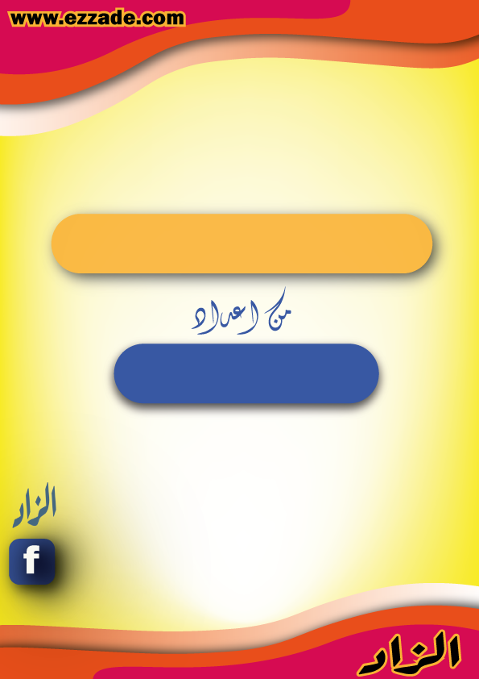

**<https://web.facebook.com/groups/grpdocs>**

[**https://www.ezzade.com**](https://www.ezzade.com)

**موحى الزاد**

**مقترح للإمتحان المحلي الموحد يناير 2021**



**المملكة المغربية**

**وزارة التربية الوطنية والتعليم العالي**

**وتكوين الأطر والبحث العلمي**

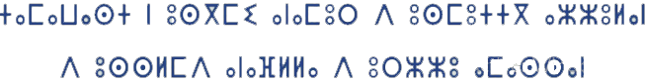

**الأكاديمية الجهوية للتربية والتكوين**

............................................................................

**المديرية الإقليمية**

............................................................................

**الإمتحان الموحد المدرسي – الأسدس الأول – السادس إبتدائي**

**2021 دورة يناير**

**مادة الرياضيات**

|  |  |  |
| --- | --- | --- |
| **مدة الإنجاز: ساعة ونصف** | **رقم الإمتحان :** ............................................... | **الإسم :** .................................................................................................. |

**النقطة :**

1. **أنشطة عددية (16ن)**
2. **أضع و أنجز العمليات التالية : (6 ن)**

|  |  |  |
| --- | --- | --- |
| **7152999+90595,005** | **7152999 - 99957** | **4892 x 2 ,4** |
|  |  |  |

1. **أرتب الأعداد الآتية تزايديا : (3 ن)**

|  |  |  |  |  |  |
| --- | --- | --- | --- | --- | --- |
| **5915688519** | **511** | **50005** | **5800015** | **510** | **5915679519** |
|  | | | | | |
|  |  |  |  |  |  |

1. **حدد قواسم العدد 28 و العدد 12 : (2 ن)**

|  |  |
| --- | --- |
| ........................................................................................................................................................................................................... | **قواسم العدد 28** |
| ........................................................................................................................................................................................................... | **قواسم العدد 12** |

1. **calcule la valeur de A (3pts)**

A=**( +  ) ÷ ( -  ) =**……………………………………………………………………………………………………….…………

1. **مسألة (2ن)**

**قسمت أستاذة محمد قطاعا من الحلوى على زملائه بمناسبة عيد ميلاده, حيث قسمت كل قطعة على 4 أجزاء ويمثل كل جزء (4/1). علما أن عدد قطع الحلوى هو 6.**

* **ما هو عدد زملاء محمد في القسم؟**

…………………………………………………………………………………………………………………………………………………….…………

…………………………………………………………………………………………………………………………………………………….…………

**2/1**

1. **أحول حسب الوحدة المطلوبة (10ن)**
2. **أنشطة القياس (13ن)**

**1,35 hm² 3500m² =** ………………………………………..……………………**dam²**

**50 kg 10,7hg =**………………………..………………………….………………………**dag**

**2,5 m³ + 85,4 dm³ =** ……………………………..…………………………… **cm³**

**20,05 dam 195 m=** …………………………………………………………………**hm**

**7. مسألة (3ن)**

**أرادت فاطمة قياس طول النافذة باستعمال قلم رصاص طوله 18 cm.فوجدت أن طول النافدة هو 6 مرات طول القلم.**

**ما طول النافذة الذي وجدته فاطمة بالمتر؟** .....................................................................................................................................

1. **أنشطة عددية (11ن)**

**8. نعتبر الأشكال التالية (4ن) :**

2

|  |  |  |
| --- | --- | --- |
| 2  2  **L=10m**  **l=5m** | **d=5m**  2  **D=15m** |  |
| **الشكل (1)** | **الشكل (2)** | **الشكل (3)** |

|  |  |  |
| --- | --- | --- |
| 1. **أحسب مساحة الشكل (1)(1ن).** | 1. **أحسب مساحة الشكل (2)(1ن).** | 1. **أستنتج مساحة الجزء الملون الشكل (3)(2ن).** |
|  |  |  |

**9. انشاء زاوية ومنصفها(6ن):**

**a- أنشيء زاوية º130=AôB (3ن).**

**b- أنشيء منصفها[OI) (3ن).**

**.**

**O**

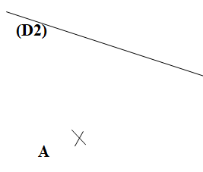

**10. Je trace une droite perpendiculaire à**

**la droite (D2) et passant par A.(1pt)**

**2/2**